
หน่วยการเรียนรู้ที่ ๒๑

เรื่องที่ ๓ แผนการจัดการเรียนรู้ที่ ๗

การพูดขอร้อง


ชั้นประถมศึกษาปีที่ ๒ เวลา ๑ ชั่วโมง


มาตรฐานการเรียนรู้/ตัวชี้วัด

มาตรฐานการเรียนรู้
มาตรฐาน ท ๓.๑ สามารถเลือกฟังและดูอย่างมีวิจารณญาณ และพูดแสดงความรู้ ความคิด และความรู้สึกในโอกาสต่าง ๆ อย่างมีวิจารณญาณและสร้างสรรค์
ตัวชี้วัด
ท ๓.๑ ป. ๒/๖ พูดสื่อสารได้ชัดเจนตรงตามวัตถุประสงค์
การฟัง การดู และการพูด

ท ๓.๑ ป. ๒/๗ มีมารยาทในการฟัง การดู และการพูด


จุดประสงค์การเรียนรู้สู่ตัวชี้วัด

๑. บอกถึงวิธีการพูดขอร้องในโอกาสต่าง ๆ (K)
๒. พูดขอร้องผู้อื่นได้ (P)
๓. ตระหนักถึงความสำคัญของการพูดขอร้องในชีวิตประจำวัน (A)


สาระสำคัญ

การพูดขอร้องจากผู้ใดควรมีสติ คิดคำพูดให้เหมาะสมกับกาลเทศะและบุคคลที่เรา
ขอความช่วยเหลือ

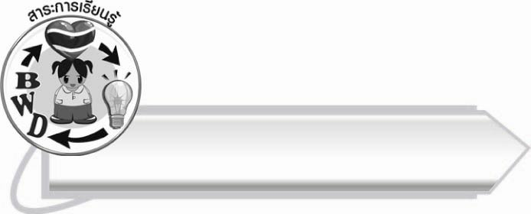
สาระการเรียนรู้

การขอความช่วยเหลือ
การพูดขอร้องในโอกาสต่าง ๆ



สมรรถนะสำคัญของผู้เรียน

๑. ความสามารถในการสื่อสาร
- ทักษะการอ่าน
- ทักษะการฟัง การดู และการพูด
๒. ความสามารถในการคิด
- การประยุกต์/การปรับปรุง
- การสรุปความรู้
๓. ความสามารถในการแก้ปัญหา
๔. ความสามารถในการใช้ทักษะชีวิต



คุณลักษณะอันพึงประสงค์

รักความเป็นไทย
ตัวชี้วัดที่ ๗.๒ เห็นคุณค่าและใช้ภาษาไทยในการสื่อสารได้อย่างถูกต้อง
เหมาะสม

ชิ้นงานหรือภาระงาน (หลักฐาน ร่องรอยแสดงความรู้)

-
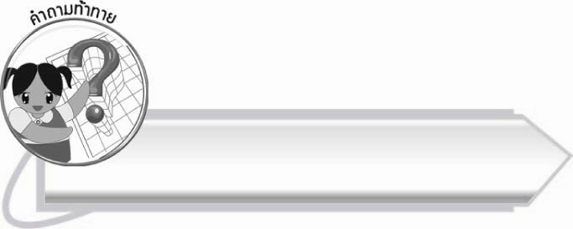
คำถามท้าทาย

ในกรณีที่มีคนขอให้เราช่วยคนตกน้ำ แต่เราว่ายน้ำไม่เป็นเราควรทำอย่างไร และทำไมเราจึง ต้องทำเช่นนั้น

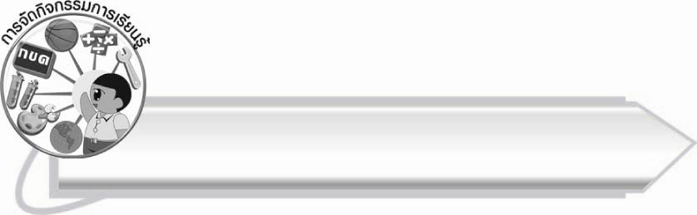
การจัดกิจกรรมการเรียนรู้

๑. ให้นักเรียนร่วมกันแสดงความคิดเห็น โดยครูใช้คำถามท้าทาย ดังนี้
๏ ในกรณีที่มีคนขอให้เราช่วยคนตกน้ำ แต่เราว่ายน้ำไม่เป็นเราควรทำอย่างไร และทำไมเราจึง ต้องทำเช่นนั้น
๒. ให้นักเรียนศึกษาความรู้เรื่อง การพูดขอร้องในโอกาสต่าง ๆ
๓. ให้นักเรียนผลัดกันเล่าถึงประสบการณ์ของตนเองเกี่ยวกับการพูดขอร้องให้เพื่อน ๆ ฟัง
๔. ให้นักเรียนฟังนิทานเรื่อง “เด็กเลี้ยงแกะ”

นิทานอีสปเรื่อง “เด็กเลี้ยงแกะ”
มีเด็กคนหนึ่งพ่อมอบหมายให้เลี้ยงแกะ ทุก ๆ เช้าเขาจะต้อนฝูงแกะไปกินหญ้าที่เชิงภูเขาที่อยู่ห่างออกไปจากหมู่บ้าน วันหนึ่งเขานึกสนุกขึ้นมาจึงวิ่งเข้าไปในหมู่บ้านพร้อมตะโกนว่า “ช่วยด้วย ๆ หมาป่ากำลังจะกินแกะหมดแล้ว”
พวกชาวบ้านได้ยินดังนั้นก็ตกใจฉวยได้มีดไม้พากันวิ่งออกจากบ้านหมายจะไปไล่ฝูงหมาป่า
แต่พอไปถึงก็พบว่าฝูงแกะเล็มหญ้าอยู่ที่เชิงเขาตามปกติ มีเพียงเด็กเลี้ยงแกะยืนหัวเราะอย่างชอบอก
ชอบใจที่สามารถหลอกผู้ใหญ่ได้ พวกชาวบ้านพากันกลับด้วยความโกรธที่โดนเด็กหลอก
อยู่มาวันหนึ่ง ขณะที่ฝูงแกะกำลังเล็มหญ้าอยู่ มีฝูงหมาป่าตรงเข้ามาตะครุบแกะกิน เด็กเลี้ยงแกะตกใจ จึงรีบวิ่งเข้าไปในหมู่บ้านและตะโกนว่า “ช่วยด้วย ๆ หมาป่ากำลังจะจับแกะกินหมดฝูงแล้ว” พวกชาวบ้านได้ยินดังนั้นก็พากันเฉยเสีย ไม่ว่าเด็กเลี้ยงแกะจะอ้อนวอนอย่างไร ชาวบ้านก็ไม่เชื่อและ ไม่ไปช่วยเพราะคิดว่าเด็กจะโกหกอีก
เด็กเลี้ยงแกะร้องไห้วิ่งกลับบ้าน เมื่อพ่อรู้เข้าปรากฏว่าหมาป่าจับแกะกินจนหมดแล้วและที่ชาวบ้านไม่ไปช่วยเพราะลูกของตนเคยไปโกหกหลอกลวงชาวบ้านนั่นเอง

๕. ให้นักเรียนร่วมกันสนทนาจากคำถามต่อไปนี้
๏ เด็กเลี้ยงแกะเป็นคนอย่างไร
๏ ถ้าเรามีเพื่อนที่มีนิสัยเช่นเด็กเลี้ยงแกะ นักเรียนจะช่วยเพื่อนอย่างไร
๏ ทำไมชาวบ้านจึงไม่ช่วยเด็กเลี้ยงแกะอีก
๏ ถ้านักเรียนคือเด็กเลี้ยงแกะ จะปรับปรุงนิสัยของตัวเองอย่างไร
๖. ให้นักเรียนแบ่งกลุ่ม ๕ กลุ่ม ให้ช่วยกันทำกิจกรรมดังต่อไปนี้
๏ ช่วยกันคิดข้อความหรือคำพูดที่แสดงการขอร้อง ภายในเวลา ๑๐ นาที
๏ บันทึกข้อความที่ช่วยกันคิดลงในกระดาษที่ครูแจก แล้วตกแต่งให้สวยงาม
๏ คัดเลือกตัวแทนออกมาพูดพร้อมแสดงท่าทางประกอบข้อความเหล่านั้น
(ครูให้ตัวแทนกลุ่มจับฉลาก เพื่อจัดลำดับในการพูดของตัวแทนกลุ่มต่าง ๆ)
๗. ให้นักเรียนและครูร่วมกันสรุปความรู้ ดังนี้
๏ การพูดขอร้องจากผู้ใดควรมีสติ คิดคำพูดให้เหมาะสมกับกาลเทศะและบุคคลที่เราขอความช่วยเหลือ
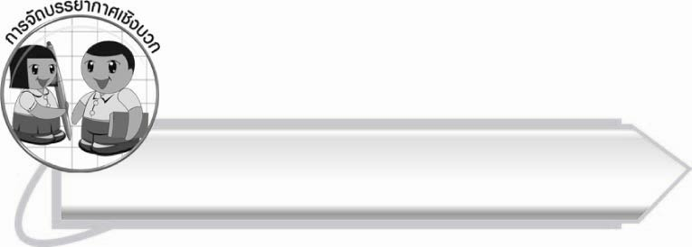
การจัดบรรยากาศเชิงบวก

ครูต้องกระตุ้นและให้โอกาสนักเรียนได้แสดงออกอย่างทั่วถึงทุกคน ให้นักเรียนกล้าคิดและกล้าที่จะแสดงความคิดที่ต่างจากคนอื่นอย่างสร้างสรรค์

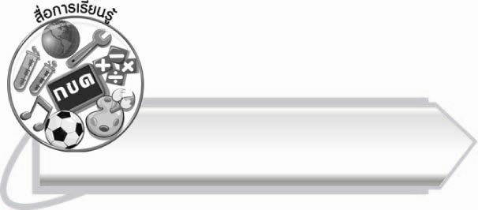
สื่อการเรียนรู้

๑. นิทานอีสป “เรื่องเด็กเลี้ยงแกะ”
๒. ฉลาก (สำหรับจัดลำดับการพูด)
๓. กระดาษสำหรับเขียน

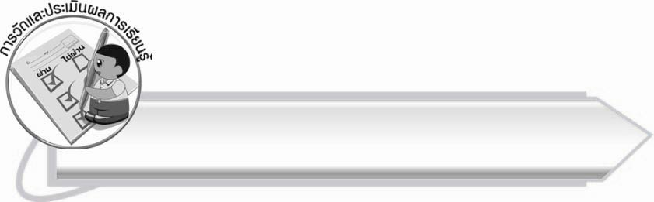
การวัดและประเมินผลการเรียนรู้

๑. วิธีการวัดและประเมินผล
๑.๑ สังเกตพฤติกรรมของนักเรียนในการเข้าร่วมกิจกรรม
๑.๒ สังเกตพฤติกรรมของนักเรียนในการเข้าร่วมกิจกรรมกลุ่ม
๒. เครื่องมือ
๒.๑ แบบสังเกตพฤติกรรมการเข้าร่วมกิจกรรม
๒.๒ แบบสังเกตพฤติกรรมการเข้าร่วมกิจกรรมกลุ่ม
๓. เกณฑ์การประเมิน
๓.๑ การประเมินพฤติกรรมการเข้าร่วมกิจกรรม
ผ่านตั้งแต่ ๒ รายการ ถือว่า ผ่าน
ผ่าน ๑ รายการ ถือว่า ไม่ผ่าน
๓.๒ การประเมินพฤติกรรมการเข้าร่วมกิจกรรมกลุ่ม
คะแนน ๙-๑๐ ระดับ ดีมาก
คะแนน ๗-๘ ระดับ ดี
คะแนน ๕-๖ ระดับ พอใช้
คะแนน ๐-๔ ระดับ ควรปรับปรุง

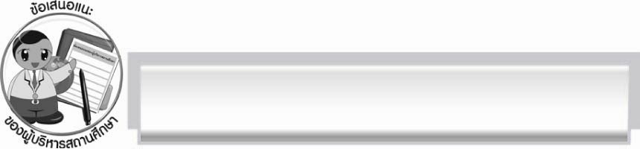
ข้อเสนอแนะของผู้บริหารสถานศึกษา
______________________________________________________________________________
______________________________________________________________________________
______________________________________________________________________________
______________________________________________________________________________
______________________________________________________________________________
______________________________________________________________________________
______________________________________________________________________________
______________________________________________________________________________
______________________________________________________________________________
______________________________________________________________________________
______________________________________________________________________________
______________________________________________________________________________
______________________________________________________________________________
______________________________________________________________________________
______________________________________________________________________________
______________________________________________________________________________
______________________________________________________________________________
______________________________________________________________________________
______________________________________________________________________________
______________________________________________________________________________
______________________________________________________________________________
______________________________________________________________________________
______________________________________________________________________________
______________________________________________________________________________

ลงชื่อ_________________________ (ผู้บริหารสถานศึกษา)
(_________________________)
________/________/_______


บันทึกหลังการสอน

ผลการจัดการเรียนการสอน

______________________________________________________________________________
______________________________________________________________________________
______________________________________________________________________________
______________________________________________________________________________
______________________________________________________________________________
______________________________________________________________________________

ปัญหา/อุปสรรค

______________________________________________________________________________
______________________________________________________________________________
______________________________________________________________________________
______________________________________________________________________________
______________________________________________________________________________
______________________________________________________________________________

แนวทางแก้ไข

______________________________________________________________________________
______________________________________________________________________________
______________________________________________________________________________
______________________________________________________________________________
______________________________________________________________________________
______________________________________________________________________________

ลงชื่อ__________________________ (ผู้บันทึก)
(_________________________)
________/________/_______

